Регулятор-измеритель графический РИГ-10-5

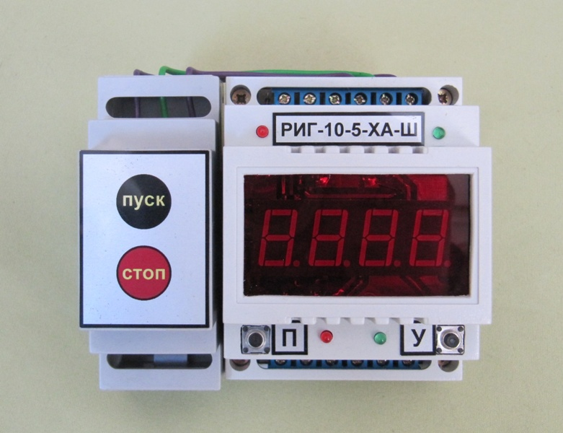

Не приступайте к монтажу прибора, не ознакомившись с инструкцией.

т. 050-680-98-95 mail:taukip@i.ua
т. 098-05-05-188 http:kip.at.ua

Видео-инструкция в ютуб в поиске
ввести РИГ-10-5

Назначение:
Прибор РИГ-10-5 регулятор-измеритель графический одноканальный предназначен для измерения, регулирования и поддержания температуры в сложных технологических процессах, требующих поддержания температуры по заранее заданному графику в зависимости от времени.
Приборы РИГ-10-5 могут применяться для обжига, сушки, закалки, плавки, отпуска материалов и в других технологических процессах.
В зависимости от типа датчика прибор может регулировать процессом в диапазоне температур от 0 до 1800˚С.
Тип датчика определяется заказчиком в зависимости от измеряемых и регулируемых величин, а также может быть подобран изготовителем по предварительной консультации с заказчиком.
Прибор может быть сконфигурирован (настроен) оператором на следующие режимы работы:
- отслеживание и поддержание температуры по графику
на любое количество точек перегиба графика от 1 до 10^{ти}.
- запись в память прибора до пяти независимых программ, и простым листанием выбирать любую из них.
При установке значений в одной точке, прибор работает как обычный измерительно-регулирующий прибор.
Любая точка перегиба графика может быть запрограммирована оператором на:
- подъём или спад температуры до заданного значения за заданный промежуток времени и отключения нагрузки автоматически;
- подъём или спад температуры до заданного значения, выдержки необходимого времени и автоматического отключения нагрузки (эта функция обеспечивается установкой двух точек);
- подъём или спад температуры до заданного значения и долгим поддержанием её.
Прибор имеет функцию контроля точности поддержания графика. При выходе за её нижний предел (АВ-Н) включается верхний левый светодиод. При выходе за верхний предел (АВ-В) включается верхний правый светодиод. Для приборов с бесконтактным управлением (пускатели электронные и т.д.), при превышении верхнего предела температуры, срабатывает реле аварии (В), которое может управлять защитным пускателем, вентилятором, звуковой или световой сигнализацией. Для приборов с контактным управлением (пускатели магнитные) реле аварии, работает как конец цикла. Контроль состояния (выход №2), осуществляется по светодиоду, расположенному, возле кнопки «У».
В приборы встроен регулятор управления мощностью нагрузкой (ШИМ регулятор). С помощью данного регулятора можно обеспечивать плавный пуск, плавный разгон печи, а также ограничивать мощность в нагрузке (настраивать только для бесконтактного управления). Это даёт возможность более точно поддерживать заданный график, увеличивать срок службы печей и нагревательных элементов (спиралей).
Технические данные:
Тип датчика термопара……………………………………..
Диапазон измеряемых температур………..........................˚С
Диапазон регулируемых температур……..........................˚С
Основная погрешность не хуже (без учета погрешности датчика)…………………………………………………0,25%
Точки дискретизации графика ……………………от 1 до 10
Память независимых графиков ………………………... до 5
Точность поддержания температуры во всем диапазоне графика задается оператором…………………от 1 до 255˚С
Установка верхнего и нижнего уровня срабатывания сигнализации задается оператором…………...от 1 до 255˚С
Точность поддержания временного интервала
не хуже ……………………………………...... 2мин. в сутки
Максимальное время графика 9999мин. (~ до семи суток)
Максимальное время здания между точками 4999мин.
Регулировка мощности в нагрузке ………............ 0 – 100%
Время разгона печи …………………………... 0 – 4999мин.
Выход №1 реле …………………. 3А до 250в (РИГ-10-5) Выход №1 …………………..………... 10мА РИГ-10-5- (Ш)
Выход №1 оптотранзистор ….. 30мА до 30в (РИГ-10-5-Т)
Выход №1 оптосимистор ….… 0.5А до 250в (РИГ-10-5-С)
Выход №2 реле …………………………………. 3А до 250в
Напряжение питания………………………........ ~85 / ~260в
Потребляемая мощность не более……………………… 2Вт
Температурная компенсация.
Линеаризация входного сигнала.
Энергонезависимая память настроек
Вес не более………………………………….0,3Кг.
Принцип работы:
Прибор работает в четырех режимах:
- ждущий режим. В этом режиме прибор находится после включения питания или нажатия кнопки «стоп». Индикатор показывает текущую температуру.
- временный режим. Режим установок и всплывающих на индикаторе подсказок
- рабочий режим. В этот режим прибор переходит из ждущего режима после нажатия кнопки пуск (КП). После нажатия КП прибор начинает выполнение заданной программы (поддержание температуры по графику). Светящая точка, младшей цифры индикатора, указывает на то, что прибор находится в рабочем режиме. Светодиод, расположенный возле кнопки «П», указывает на состояние основного выхода. Светит, нагрузка включена (выход №1), потушен, нагрузка отключена.
- режим окончания цикла. В этот режим прибор переходит по окончанию программы, если эта функция установлена оператором. Мигающая точка, младшей цифры индикатора, указывает на то, что прибор находится в режиме конца цикла. Для выхода из этого режима, в ждущий режим, необходимо нажать кнопку «стоп».
Оператор устанавливает параметры точек графика, затем заносит эти данные в прибор. Пользуясь функцией просмотра, проверяет правильность занесенных им данных. Прибор готов к работе.
При нажатии КП прибор переходит из ждущего режима в рабочий и начнет выполнение занесенной оператором программы. При отключении и последующем включении напряжения питания прибор переходит в ждущий режим.
Поэтому если это произошло, оператору необходимо нажать кнопку КП и, пользуясь функцией движение по графику, установить работу программы с нужной точки графика.
Когда прибор находится в рабочем режиме нажав кнопку «П», можно просмотреть, сколько времени прошло от начала цикла (общее время), в какой зоне находится выполнение программы, сколько прошло времени в данной зоне и процент мощности в нагрузке (см. рис.1). Если во время цикла происходит выход графика за установленные пределы аварийных значений, загорается соответствующий светодиод и срабатывает реле аварии (по верхнему пределу).
Внутри прибора встроена схема проверки обрыва цепи термопреобразователя (для термопар) и схема для проверки на короткое замыкание и обрыв (для термометров сопротивления). В случае нарушения цепи датчика, отключается сигнал управления. Таким образом, происходит защита нагревателя при нарушении работы датчика. На индикаторе в этом случае высвечивается мигающая надпись “АВАР”.
Прибор автоматически вносит поправку в результат измерений при изменении температуры окружающей среды.
Определение параметров настройки прибора:
Для удобства настройки прибора и установки режимов графика технолог или оператор, согласно технического условия, рисует график (пример рис.1). Затем определяются точки перегиба, разбив график на прямые участки, и результаты заносятся в таб.1 рис.2. Количество точек может быть любым от 1 до 10.
При определении параметров настроек, значения времени ВР_1, для первой точки перегиба (см. рис.1точка 1), необходимо рассчитывать с начала графика от нуля (t₀). Реальная начальная температура может колебаться от нуля
и выше (см. на графике t_{нач.}), а время отработки графика до первой точки будет равно ВР_{действ.}, эти параметры прибор
рассчитывает автоматически и при разных начальных температурах сохраняет общий уклон характеристики в первой зоне (т.е. нарастание или спад температуры градус/на минуту). В зависимости от технических условий рассмотрим два метода расчета ВР_1:
1. Если задано нарастание (или спад) температуры градус/минуту, а начальная температура (t_{нач}) при повторении графических циклов не является постоянной,
расчет ВР_1 необходимо производить по ниже приведенным формулам:

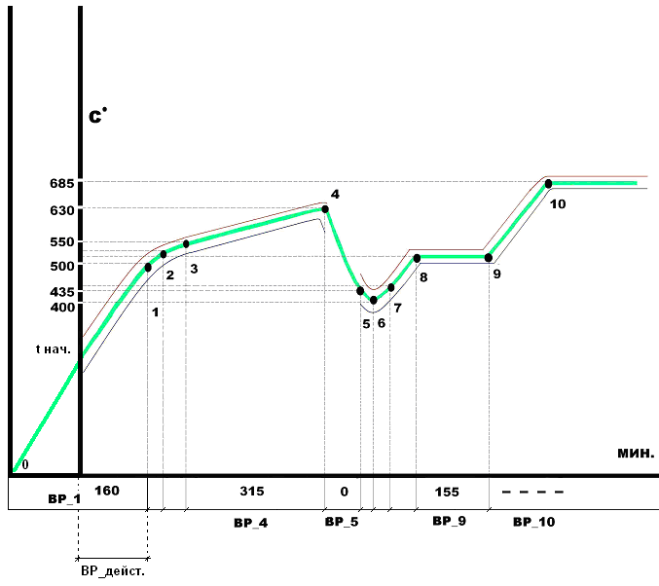
рис.1
-для подъема температуры
ВР_1= t₁/∆t, где
t₁- температура в точке 1
∆t- изменение температуры градус/на минуту
- для спада температуры
ВР_1= (t_{нач}- t₁)/∆t, где
t_{нач}- температура в начале цикла
Для спада температуры ВР_1=ВР_{действ}
Если температура в печи перед началом цикла равна нулю, то время набора графика до точки 1 будет равно ВР_1= ВР_{действ.} Если t_{нач.}> 0, то прибор автоматически вычислит ВР_{действ.} с учетом начальной температуры, сохранив основной параметр изменения температуры градус/на минуту.
Пример: дано изменение температуры ∆t = 1,25˚ за 1 мин. (на подъём) t₁= 500˚. Рассчитаем ВР_1:
ВР_1=500/1,25 = 400 (мин.)
Если температура в печи перед началом цикла равна нулю, то время набора графика до точки 1 будет равно ВР_1= ВР_{действ.} и равно 400 мин. Если t_{нач.}=300˚, то прибор автоматически вычислит ВР_{действ.} с учетом начальной температуры ВР_{действ.} = 160 мин.
2. Если известна начальная температура t_{нач.}, время ВР_{действ.} и температура в точке перегиба t_{1,} то расчет времени ВР_1, для подъема температуры можно производить по ниже приведенной формуле:
ВР_1= (t₁× ВР_{действ.}) / (t₁- t_{нач.})
Пример: дано ВР_{действ.}= 30 мин., t₁= 200˚, t_{нач.}=50˚. Рассчитаем ВР_1:
ВР_1= 200×30/(200-50)=40 (мин.)
При необходимости работы аварийных режимов согласно техническому условию определить:
-отклонения температуры от графика в верхнюю сторону
АВ-В=t_{макс.} - t_{норм.}
где t _{макс.} - максимально допустимая температура поддержания графика
t _{норм.} средняя температура поддержания графика.
Затем определяется отклонение температуры в нижнюю сторону
AB-H= t _{норм.}- t_{мин.}-t_{разн,}
где t_{разн} - точность включения и отключения нагрузки (задается оператором от 1 до 255˚С).
Пример: если t_{норма}=500˚, t_{разн} =3˚ (нагрузка будет выключаться при 500˚и включаться при 497˚) t_{мин}=490˚, то
AB-H= 500˚-490˚-3˚=7˚.
Результаты вычислений занести в таблицу рис.2 таб.2.
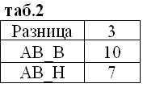
таб.1
Номер  зоны | t˚  ЗН_n | Время  ВР_ n
1 | 500 | 400
2 | 525 | 40
3 | 550 | 55
4 | 630 | 315
5 | 435 | 0
6 | 400 | 25
7 | 445 | 50
8 | 515 | 75
9 | 515 | 155
10 | 685 | ----
рис.2
Если аварийные режимы не являются необходимостью их можно установить максимальными 255˚С.
Дополнительные функции:
- Если время установки в любой из зон установить равным нулю, то температура в этой зоне не будет привязана ко времени, а переход к следующей зоне будет осуществляться только при достижении установленной в этой зоне температуры. Например, от
точки 4 (см. рис.1) до точки 5 установлены значения ЗН_5 = 435˚ , ВР_5 = 0 мин. в этом случае, когда программа поддержания графика дойдет до точки 4 нагреватель отключится и только тогда, когда температура достигнет 435˚, прибор перейдет отрабатывать следующую точку, не зависимо какое время на это будет затрачено. В этом режиме функция сигнализации по верхнему и нижнему уровням автоматически отключается.
- Если время установить прочерк (----), программа дойдя до этой точки будет поддерживать заданную температуру без перехода на следующую точку. В этом случае функции сигнализации не отключается, а функция конец цикла не доступна.
- Если в любом значении от 1 до 10^{ти} значение температуры записать прочерк (----) прибор будет отрабатывать график до этой точки, дойдя до нее прибор, перейдет в режим - конец цикла.
- Плавный пуск или плавный разгон печи. Даёт возможность плавного набора мощности в нагрузке. Задаётся начальная и конечная мощность и время, за которое начальная мощность плавно увеличится до конечной. Если конечная мощность не равна 100% то прибор будет работать с этой мощностью до конца программы (функция ограничения мощности).
Органы управления и настройки:
Прибор имеет полуавтоматический режим настроек и всплывающие на индикаторе подсказки, что упрощает режим его настройки. Управление работой прибора производится четырьмя кнопками КП, КС, П и У.
КП- кнопка пуск используется для запуска начала цикла.
КС- кнопка стоп используется для ручного отключения цикла и перевода прибора в ждущий режим.
Кнопка П предназначена для просмотра установленных значений температуры, времени, и аварийных установок.
После запуска цикла (нажатие КП) кнопка П служит для просмотра общего времени от начала цикла, просмотра номера зоны в которой в данный момент находится программа, сколько прошло времени в данной зоне и мощности в нагрузке (текущие параметры графика).
Кнопка У служит для выбора одной из пяти возможных программ, установки значений температуры, времени, мощности и аварийных режимов. После запуска цикла (нажатие КП) кнопка У служит для установки зоны и времени при движении программы по графику, которая может быть необходима, например при выключении и последующем включении напряжения питания.
Просмотр рабочих значений:
В ждущем режиме кратковременно нажать и отпустить кнопку П на индикаторе последовательно согласно рис.3 высветится установленные значения.
число
ВР_1
число
ЗН_2
число
число
ВР_10
число
РАЗН.
АВ_В
число
АВ_Н
число
ждущий режим
ЗН_1
ЗН_10
…
число
рис.3

Прибор имеет дополнительные функции:
- быстрого просмотра
- быстрого выхода в ждущий режим из любой точки просмотра.
Для быстрого просмотра в ждущем режиме нажать и удерживать кнопку П на индикаторе последовательно высветятся значения согласно рис.4. В момент просмотра нужного значения отпустить кнопку – прибор перейдет в режим медленного просмотра.
ЗН_2
ЗН_3
……
ЗН_10
ЗН_1
рис.4
Для быстрого выхода из режима просмотра одновременно нажать и удерживать в течении 2сек. кнопки П и У, затем одновременно их отпустить.
Внимание: режим просмотра показывает только рабочую часть графика. Встретив в записанных значениях прочерки, программа просмотра переходит к просмотру разн. и аварийных режимов, затем переходит в ждущий режим.
Установка новых значений.
В ждущем режиме кнопкой «У», выбрать необходимый номер программы, затем нажать и отпустить кнопку П, после высвечивания на индикаторе значения, которое нужно записать или изменить (для поиска значения можно воспользоваться функцией быстрого просмотра), нажать и удерживать кнопку У - на индикаторе начнет мигать младшая цифра установки с перебором по кругу цифр. По достижении требуемой цифры отпустить кнопку. Во время мигания следующего разряда нажать кнопку У - установить следующую цифру. Прибор автоматически запишет установленное значение. Для быстрого перехода к следующему значению нажать кнопку П в течении 1-2сек. Подобным образом установить все последующие значения согласно рис.2. После этого воспользовавшись пунктом просмотра (см. выше) проверить правильность установки при необходимости произвести переустановку.
Плавный пуск, ограничение мощности.
Для установки параметров плавного пуска в ждущем режиме нажать и удерживать кнопки «П» + «У», до появления подсказки на индикаторе «Р-Н», затем отпустить обе кнопки. Не позднее 3-х сек нажать кнопку «У» и установить начальную мощность «Р-Н», затем конечную мощность «Р-В» и время за которое мощность должна увеличится от начальной до конечной. При установке времени «Р-В» равном «0», плавный пуск отключается и прибор работает с мощностью, записанной в «Р-В».
Для просмотра параметров плавного пуска в ждущем режиме нажать и удерживать кнопки «П» + «У», до появления подсказки на индикаторе «Р-Н», затем отпустить обе кнопки. На индикаторе последовательно высветятся установленные Вами значения.
Просмотр общего времени, номера зоны, времени работы программы и мощности в данной зоне.
Эта функция доступна только в рабочем режиме во время выполнения программы (после нажатия кнопки пуск).
Для просмотра общего времени, номера зоны, времени работы программы в данной зоне и мощности нажать и удерживать кнопку П, после просмотра кнопку отпустить.
Перемещение по графику:
Если возникла необходимость начать график не сначала, а с любой другой точки в рабочем режиме (после нажатия кнопки пуск) нажать кнопку У, пользуясь подсказками на индикаторе установить требуемую зону и время. Для подтверждения установленных значений одновременно нажать кнопки П и У, не менее двух сек. Прибор начнет выполнение программы с установленной вами точки.
Правильность установки выхода на график можно проверить нажав и удерживая кнопку П в рабочем режиме. На индикаторе в этом случае высветится общее время, затем номер зоны и далее установленное в этой зоне вами значение (см. рис.1).
В случае если в данной зоне время записи 0 (см. дополнительные функции пункт №1) при выходе на график в этой зоне необходимо также записать 0 программа автоматически определит параметры регулирования в этой зоне.
Внимание:
- Если при выходе на график установленное время выхода будет больше, чем допускает установленная программа, на индикаторе высветится надпись: «НЕПР». Заново пересчитайте время выхода на график.
- Если во время изменения режимов установок, когда прибор находится во временном режиме, прибор будет обесточен, то эти изменения не будут занесены в память, так как запись установленных значений происходит при переходе прибора из временного режима в основной.
- Установки параметров графиков производить в ждущем режиме после нажатия кнопки стоп (КС).
Порядок установки прибора и подготовка к работе:
Закрепить прибор на стене при помощи крепёжной планки или на щите, вырезав окно 70*70 и закрепив двумя винтами по диагонали.
Место крепления должно обеспечивать свободный доступ к прибору. Если прибор находится рядом с печью, крепить его необходимо ниже нижней открывающейся части печи (для уменьшения температурного влияния). Подключение и техническое обслуживание прибора должны производиться только квалифицированными специалистами.
Точность показаний прибора во многом зависит от правильного расположения и подключения датчика.
При подключении термопар необходимо строго соблюдать правильность подключения:
-полярность компенсационного провода
-полярность термопары.
Цепи подключения датчиков должны разводиться отдельно от силовых питающих цепей.
При подключении желательно между прибором и пускателем установить промежуточное реле, это защитит прибор в случае выхода пускателя из строя.
Для обеспечения защиты прибора от помех, необходимо пользоваться общими правилами соблюдения монтажа.
Пример подключения прибора:
- Закрепить прибор отдельно от пускателя и силовых мощных цепей (для уменьшения воздействия помех).
- Подключить питание ~220v через автомат (1А)
- Подключить термопару к клеммам Т.П., соблюдая полярность компенсационного провода и полярность термопары. Измерительные провода, экранируются и разводятся отдельно от силовых кабелей.
- Подключить нагрузку, согласно приведенных в приложении схем подключения.
Работа:
Проверить правильность подключения, после этого включить питание 220V-50Гц. Прибор перейдет в ждущий режим, и будет показывать текущую температуру. Занести параметры графика и нажать кнопку пуск (КП). Прибор из ждущего режима перейдет в рабочий, и будет отслеживать Ваш график. После окончания цикла, перед последующим включением цикла (нажатии КП), необходимо нажать КС.
Гарантийное обслуживание:
36 месяцев со дня продажи прибора.
Гарантия не сохраняется:
- при нарушении технических условий эксплуатации
- при механических повреждениях прибора
- при нарушении общих правил монтажа
- при стихийных бедствиях
- при нарушении пломбы
Внимание: данный прибор построен по компьютерной технологии на программируемом микрочипе, поэтому при любых неисправностях необходимо проконсультироваться у производителя, так как самостоятельный ремонт может привести к выходу микропроцессора из строя, который составляет основную стоимость прибора.
Подключение термопар неоходимо производить специальным компенсационным проводом, в противном случае производитель не гарантирует точности показаний прибора.

Контакты: Поляков Игорь Сергеевич
т. 050-680-98-95 e-mail:taukip@i.ua
т. 098-05-05-188 http:kip.at.ua

Дата продажи………………………………………………….

